Ziele:
Wortschatz: Wiederholung des Materials im Buch Gute Reise! 1
Kommunikation: Wiederholung des Materials aus dem Buch Gute Reise! 1
Grammatik: Wiederholung des Materials aus dem Buch Gute Reise! 1
Weitere wichtige Informationen:
Methoden: aktive, spielerische, kooperativ.
Formen: EA - Einzelarbeit, GA – Gruppenarbeit, PA- Partnerarbeit
Materialien: Kursbuch, Arbeitsbuch, Digitales Whiteboard oder Projektor, Karten – Freizeitaktivitäten, Autogrammjagd
Interaktives:
Wiederholung 2: https://wordwall.net/resource/71945142
Dauer: 45 Minuten

Verlauf der Stunde, Schritt für Schritt

1. Begrüßen Sie die SchülerInnen und stellen Sie sich vor.
2. Stellen Sie dann die Ziele der Klasse vor, vorzugsweise in einer Sprache, die die Schüler verstehen können.
2. Zum Aufwärmen schlagen wir Ihnen das Spiel Fliegenklatsche aus Einheit 6 des Buches Gute Reise 1. Teilen Sie die Klasse in Gruppen ein, um den Wortschatz zu wiederholen, die karten finden sie im Anhang 1.
3. In dieser Lektion werden die SchülerInnen paarweise das Spiel „Autogrammjagd“ spielen. Jede Person bekommt ein Arbeitsblatt mit Entscheidungsfragen. (Anhang 2) Die SchülerInnen gehen im Raum herum und stellen sich gegenseitig Fragen, wenn eine Frage mit „Ja“ beantwortet wird darf man ein Autogramm (Unterschrift) geben. Wenn eine Frage mit „Nein“ beantwortet wird darf man weitere Fragen stellen. Eine Person darf nur einmal auf dem Arbeitsblatt unterschreiben. Sie müssen jedes Mal die Zahl der erwünschten Unterschriften bestimmen. SchülerInnen, die als erste/r die gewünschte Zahl der Autogramme erreichen, rufen laut in der Klasse „ich bin fertig“ und das Spiel geht nicht mehr weiter. Gehen Sie in der Klasse umher, hören Sie zu und helfen Sie, wenn nötig.
4. Um den Inhalt besser zu wiederholen, füllen die SchülerInnen die Übungen 10, 11 und 12 im Arbeitsbuch aus. Bitten Sie einige SchülerInnen, ihre Übungen vorzulesen, korrigieren Sie sie im Plenum.
5. Projizieren Sie anschließend Übung Wiederholung 2 aus dem interaktiven Material. Es handelt sich um das Spiel mit den Vokabeln aus dem Buch Gute Reise 1: Essen, Körper, Möbel.
Wiederholung 2: https://wordwall.net/resource/71945142
6. Wenn Sie Zeit haben, können Sie auch eines der Spiele aus dem ersten Teil „Gute Reise 1“ spielen.
7. Verabschieden Sie sich von Ihren SchülerInnen.

Karten – Freizeitaktivitäten

 | lernen
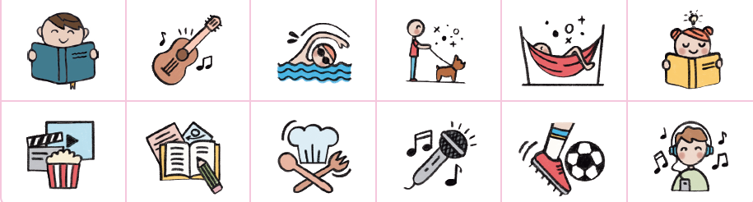 | schwimmen
Gitarre
spielen
 | mit dem Hund spazieren gehen
 | faulenzen
 | Musik hören
 | Hausaufgaben machen
ins Kino
gehen
 | kochen
 | singen
 | Fußball spielen

Autogrammjagd

Geht im Raum herum und lasst euch von der/demjenigen, der/die deine Frage mit „Ja” beantworten kann, eine Unterschrift (Autogramm) geben.

Sammelt Minimum 10 Autogramme.

Sucht jemanden der dir die Fragen mit „ja” beantworten kann!
Hast du eine Schwester? | Hast du einen Bruder? | Hast du ein Haustier? | Spielst du ein Instrument?
Unterschrift: | Unterschrift: | Unterschrift: | Unterschrift:
Hörst du gern deutsche Musik? | Kennst du eine deutsche Musikband? | Magst du  Fußball? | Treibst du gern  Sport ?
Unterschrift: | Unterschrift: | Unterschrift: | Unterschrift:
Kannst du gut schwimmen? | Isst du oft  und gern Fisch ? | Magst du Fremdsprachen? | Hast du ein eigenes Zimmer?
Unterschrift: | Unterschrift: | Unterschrift: | Unterschrift:

